**KODIANT**

|  |  |  |  |
| --- | --- | --- | --- |
| Név | Pozíció | Beosztás | Email |
| Csák Zoltán Barnabás | Projekt tag | HTML, JS, CSS | [csakbarni2@gmail.com](mailto:csakbarni2@gmail.com) |
| Gere Dániel | Projekt tag | Adatbázis, login/registration | geredani9b@gmail.com |

Projekt bemutatása: A mi általunk elavultnak titulált Harverapró nevezetű weblap újratervezése, újraalkotása. A projekt előreláthatóan 2025-01-17-én kerül befejezésre. A projekten a fent említett kettő fejlesztő fog dolgozni.

Folyamat ábra:

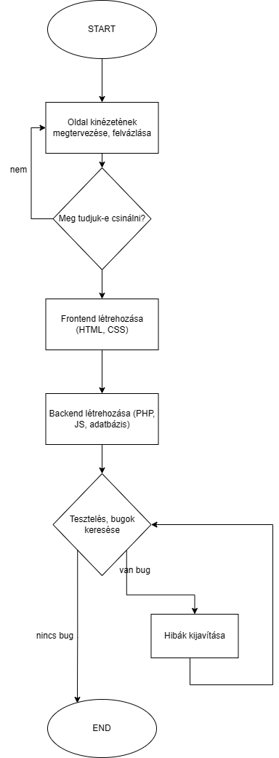

DOKUMENTÁCIÓ:

2024.09.09 - Feladatok/szerepkörök kiosztása, megbeszélése, folyamat ábra

2024.09.13 – Ötletelés, alapok elkezdése

2024.09.16 – Gantt diagram készítése

2024.09.19 – Frontend készítése

2024.09.23 – Frontend folytatása

2024.09.30 – Frontend folytatása

2024.10.03 – Frontend folytatása

Navbar és itemek megtervezése, elkészítése.

2024.10.10 – Frontend újraírása Tailwindben

A Bootstrap nem kínált számunka elegendő lehetőséget.

2024.10.14 – Frontend folytatása Tailwindben

Navbar elkészítése, személyre szabása

2024.10.17 – Frontend folytatása Tailwindben

Háttér formázása

2024.10.21 – Frontend folytatása Tailwindben, dokumentáció kiegészítése

Ikonok hozzáadása a menüpontokhoz

2024.10.24 – Frontend folytatása Tailwindben

Kártyák hozzáadása